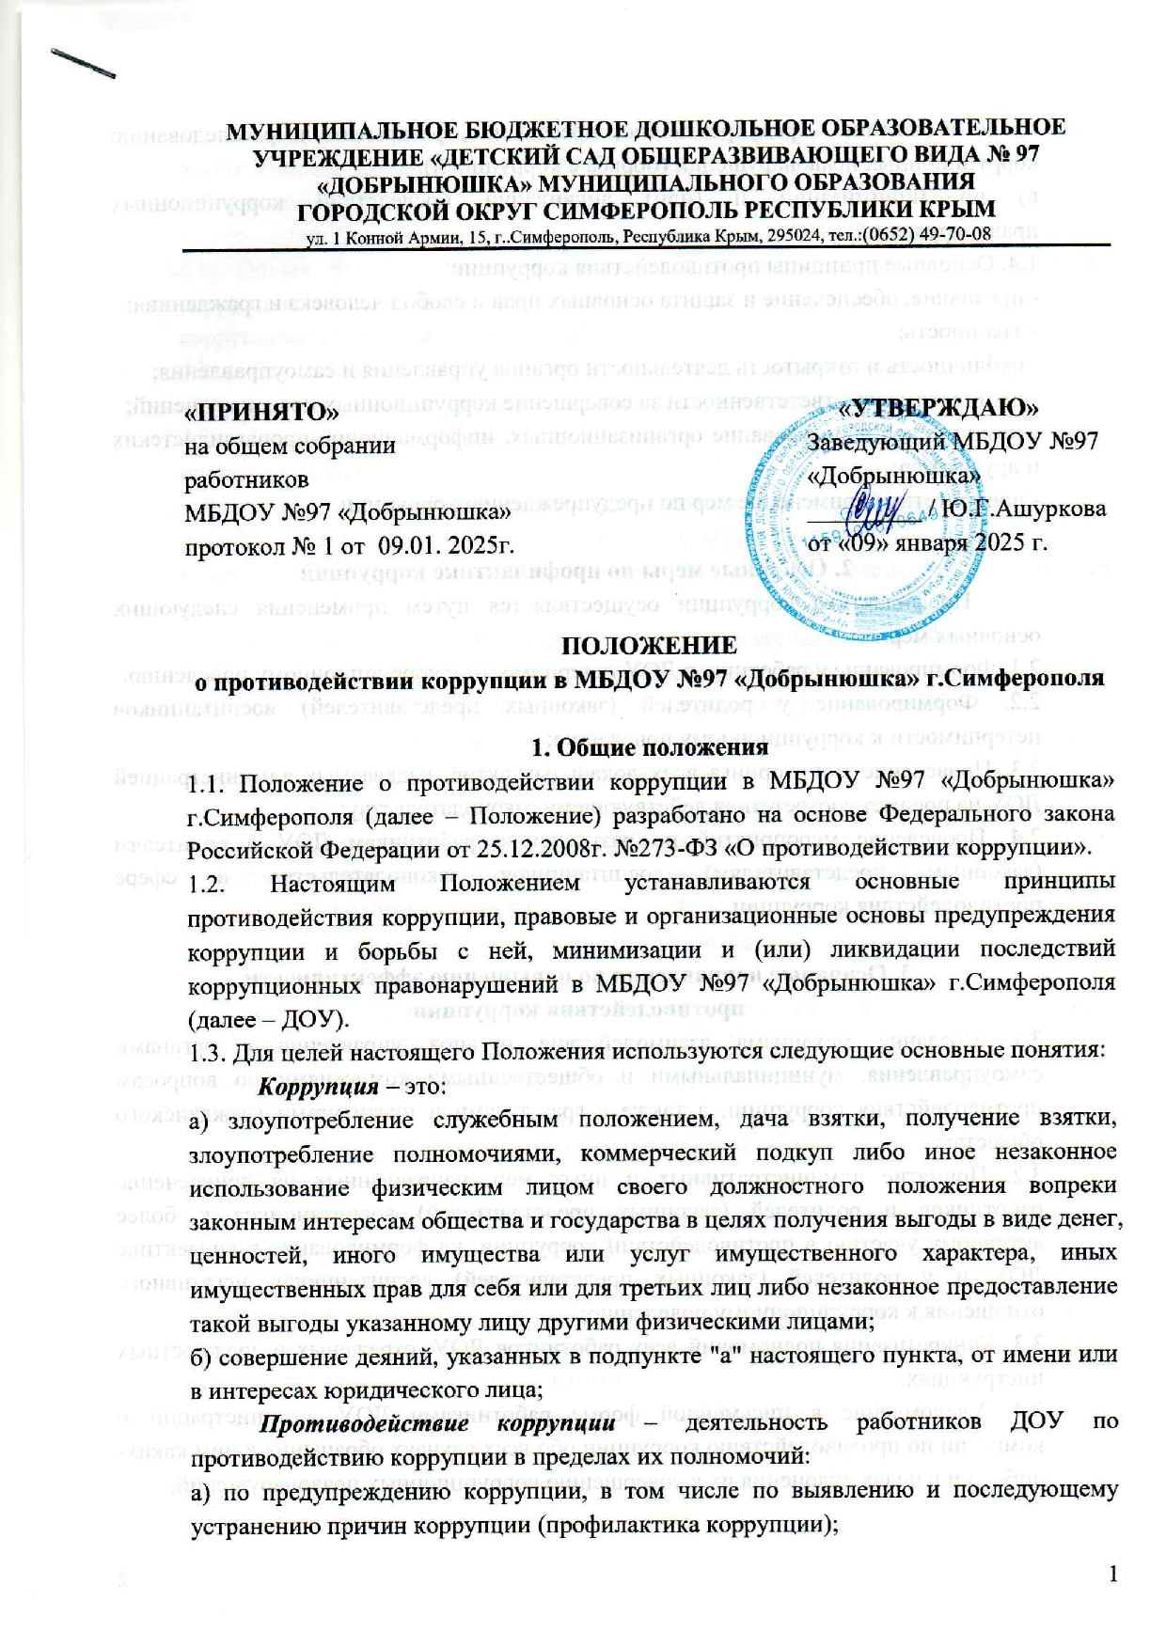
б) по выявлению, предупреждению, пресечению, раскрытию и расследованию коррупционных правонарушений (борьба с коррупцией);
в) по минимизации и (или) ликвидации последствий коррупционных правонарушений.
1.4. Основные принципы противодействия коррупции:
- признание, обеспечение и защита основных прав и свобод человека и гражданина;
- законность;
- публичность и открытость деятельности органов управления и самоуправления;
- неотвратимость ответственности за совершение коррупционных правонарушений;
- комплексное использование организационных, информационно-пропагандистских и других мер;
- приоритетное применение мер по предупреждению коррупции.

2. Основные меры по профилактике коррупции
Профилактика коррупции осуществляется путем применения следующих основных мер:
2.1. Формирование у работников ДОУ нетерпимости к коррупционному поведению;
2.2. Формирование у родителей (законных представителей) воспитанников нетерпимости к коррупционному поведению;
2.3. Проведение мониторинга всех локальных актов, издаваемых администрацией ДОУ на предмет соответствия действующему законодательству;
2.4. Проведение мероприятий по разъяснению работникам ДОУ и родителям (законным представителям) воспитанников законодательства в сфере противодействия коррупции.

3. Основные направления по повышению эффективности
противодействия коррупции
3.1. Создание механизма взаимодействия органов управления с органами самоуправления, муниципальными и общественными комиссиями по вопросам противодействия коррупции, а также с гражданами и институтами гражданского общества;
3.2. Принятие административных и иных мер, направленных на привлечение работников и родителей (законных представителей) воспитанников к более активному участию в противодействии коррупции, на формирование в коллективе ДОУ и у родителей (законных представителей) воспитанников негативного отношения к коррупционному поведению;
3.3. Конкретизация полномочий всех работников ДОУ, отраженых в должностных инструкциях.
3.4. Уведомление в письменной форме работниками ДОУ администрации и комиссии по противодействию коррупции обо всех случаях обращения к ним каких-либо лиц в целях склонения их к совершению коррупционных правонарушений;
3.5. Создание условий для уведомления родителями (законными представителями) воспитанников администрации ДОУ обо всех случаях вымогания у них взяток работниками ДОУ.
4. Организационные основы противодействия коррупции
4.1. Общее руководство мероприятиями, направленными на противодействие коррупции, осуществляет должностное лицо, ответственное за профилактику коррупционных правонарушений в ДОУ.
4.2. Должностное лицо, ответственное за профилактику коррупционных правонарушений в ДОУ назначается приказом заведующего ежегодно.
4.3. Должностное лицо, ответственное за профилактику коррупционных правонарушений в ДОУ:
- определяет основные направления в области противодействия коррупции и разрабатывает программу по противодействию коррупции;
- контролирует деятельность администрации ДОУ в области противодействия коррупции;
- осуществляет противодействие коррупции в пределах своих полномочий;
- реализует меры, направленные на профилактику коррупции;
- вырабатывает механизмы защиты от проникновения коррупции в ДОУ;
- осуществляет антикоррупционную пропаганду среди всех участников воспитательно-образовательного процесса.
Совместно с комиссией по противодействию коррупции:
- осуществляет анализ обращений работников ДОУ, их родителей (законных представителей) о фактах коррупционных проявлений должностными лицами;
- проводит проверки локальных актов ДОУ на соответствие действующему законодательству; проверяет выполнение работниками своих должностных обязанностей;
- разрабатывает на основании проведенных проверок рекомендации, направленные на улучшение антикоррупционной деятельности ДОУ;
- организует работы по устранению негативных последствий коррупционных проявлений;
- выявляет причины коррупции, разрабатывает и направляет заведующему ДОУ рекомендации по устранению причин коррупции;
- взаимодействует с органами самоуправления, муниципальными и общественными комиссиями по вопросам противодействия коррупции, а также с гражданами и институтами гражданского общества;
- взаимодействует с правоохранительными органами по реализации мер, направленных на предупреждение (профилактику) коррупции и на выявление субъектов коррупционных правонарушений;
- информирует о результатах работы заведующего ДОУ.

5. Ответственность физических и юридических лиц
за коррупционные правонарушения
5.1. Все участники образовательных отношений за совершение коррупционных правонарушений несут уголовную, административную, гражданско-правовую и дисциплинарную ответственность в соответствии с законодательством Российской Федерации.
5.2. Физическое лицо, совершившее коррупционное правонарушение, по решению суда может быть лишено в соответствии с законодательством Российской Федерации права занимать определенные должности государственной и муниципальной службы.
5.3. В случае, если от имени или в интересах ДОУ осуществляются организация, подготовка и совершение коррупционных правонарушений или правонарушений, создающих условия для совершения коррупционных правонарушений, к юридическому лицу могут быть применены меры ответственности в соответствии с законодательством Российской Федерации.
5.4. Применение за коррупционное правонарушение мер ответственности к юридическому лицу не освобождает от ответственности за данное коррупционное правонарушение виновное физическое лицо, равно как и привлечение к уголовной или иной ответственности за коррупционное правонарушение физического лица не освобождает от ответственности за данное коррупционное правонарушение юридическое лицо.

